目录

一、Matlab2015B安装步骤 2

二. NI Veristand2015安装 10

三. 环境变量的设置 12

四. BCG插件安装 13

五. E-FORM++库的生成 13

六. 运行RTWORKS 13

RTWORKS环境搭配

RTWORKS 上位机运行环境依赖Matlab2013或更高版本，NI Verstand2015运行环境。下面详细介绍matlab2015B安装过程，及NI Verstand2015安装过程。

# 一、Matlab2015B安装步骤

1、下载软件，得到iso格式的matlab 2015b文件和Matlab 2015bcrack破解文件；

2、解压ios文件得到“R2015b_win64”文件夹并运行“setup.exe”开始安装，选择“不使用internet安装”下一步；

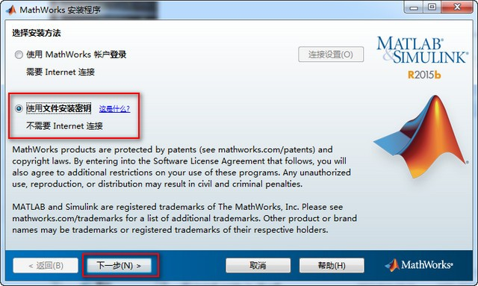

3、选择“是”接受许可协议；

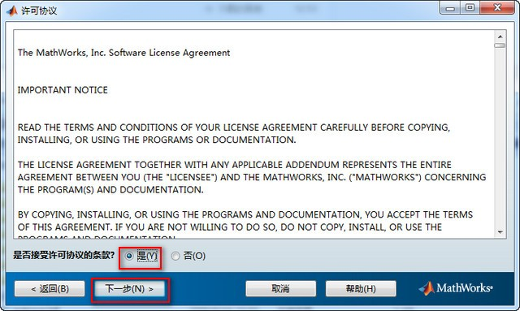

4、选择我已有我的许可证的文件安装密钥并输入“09806-07443-53955-64350-21751-41297”，点击下一步；

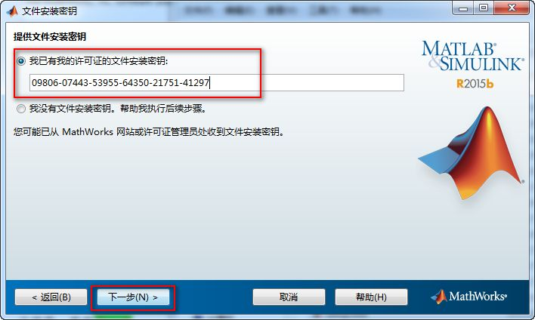

5、安装路径，一般情况下不要安装在C盘，该软件占用空间比较大，至少11G，选择一个非系统盘进行安装，第七软件小编更改为D:\Program Files (x86)并下一步；

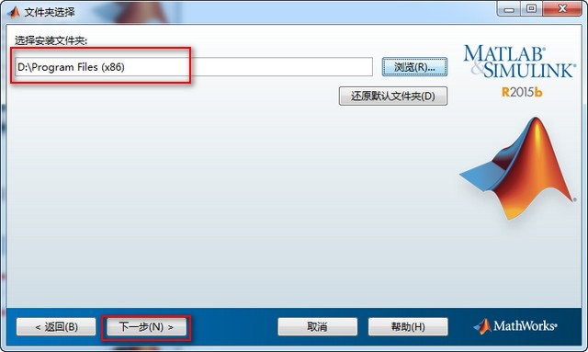

6、安装的产品，不需要全部选择（不想要太多功能可以去掉不需要的即可）并下一步；

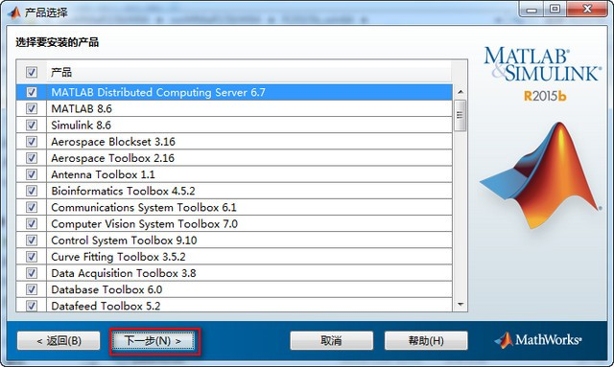

7、快捷方式，全选并下一步；

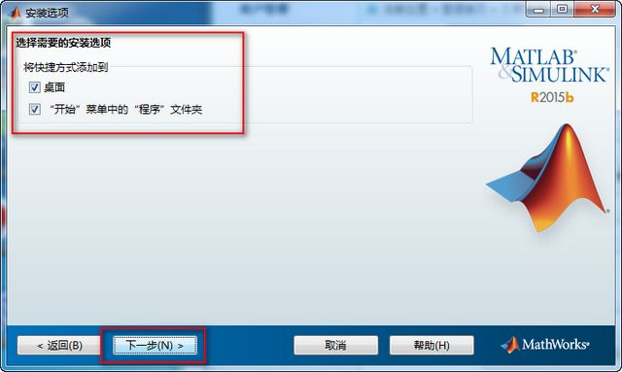

8、确定安装；

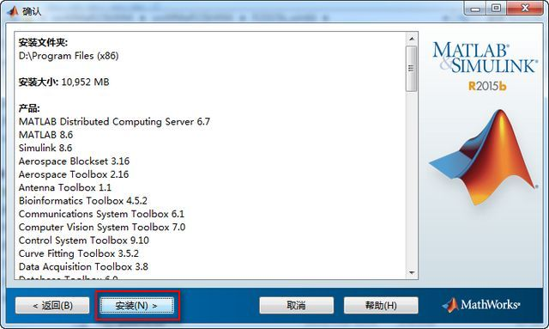

9、正在安装，安装时间根据机器配置不同而不同，我的电脑I7+固态硬盘，大概18分钟就装好了；

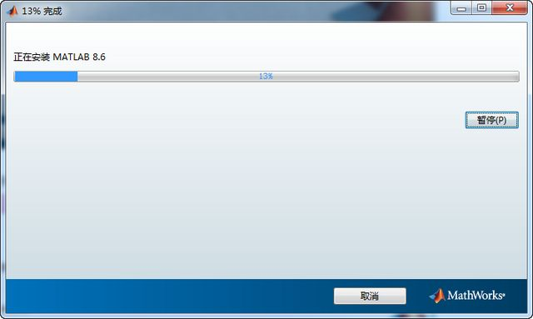

9、安装完成，弹出产品配置说明并下一步；

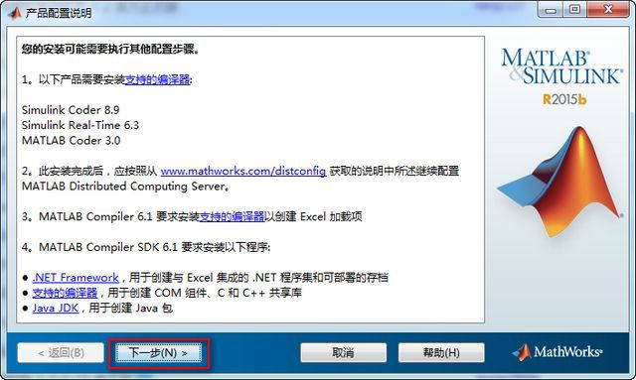

11、安装完成；

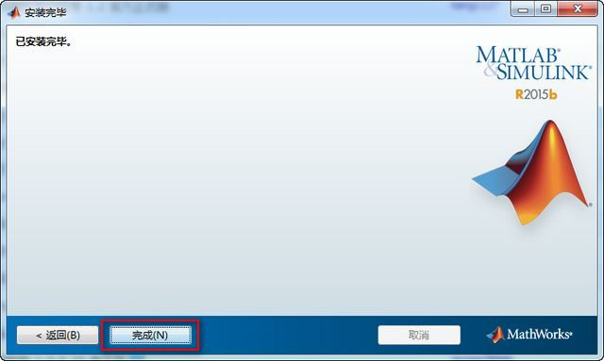

12、安装完成后打开软件目录D:\Program Files (x86)\bin\win64点击“activate_matlab.exe”进行激活，选择“在不选择Internet情况下手动激活”。

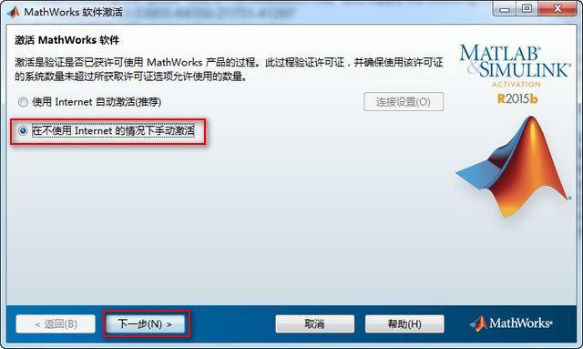

13、点击下一步，浏览找到解压后的“crack”文件夹下的“license_standalone.lic”文件。点击下一步，完成激活。

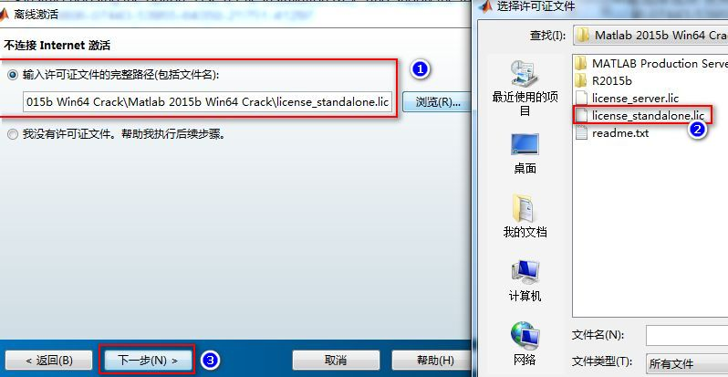

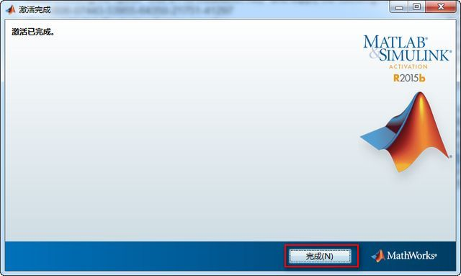

14、将“crack”文件夹下面MATLAB Production Server里面的win64文件夹里三个破解动态库文件复制替换 到MATLAB 2015b 安装目录下面的“D:\Program Files (x86)\bin\win64”文件覆盖即可完成破解。

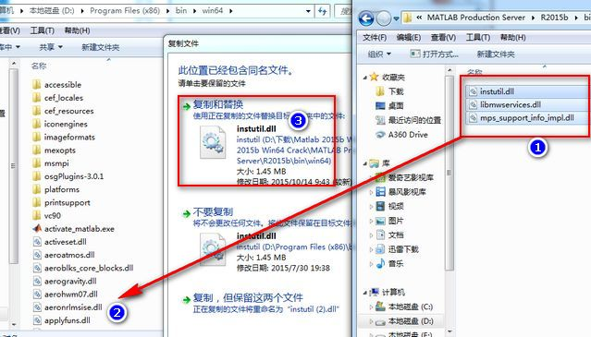

15、打开软件，用户已经拥有一个无限制完全免费的matlab 2015b中文破解版本。

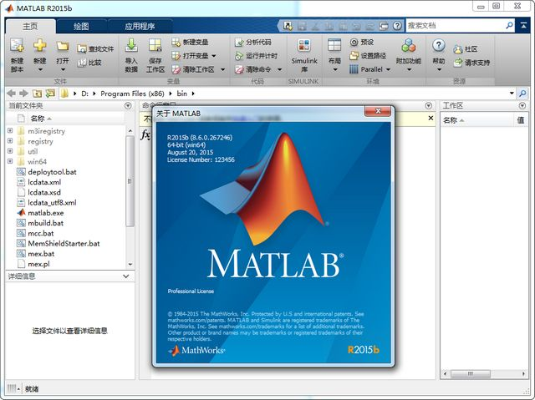

# 二. NI Veristand2015安装

1、下载NI Veristand2015_Evaluation并运行Setup.exe

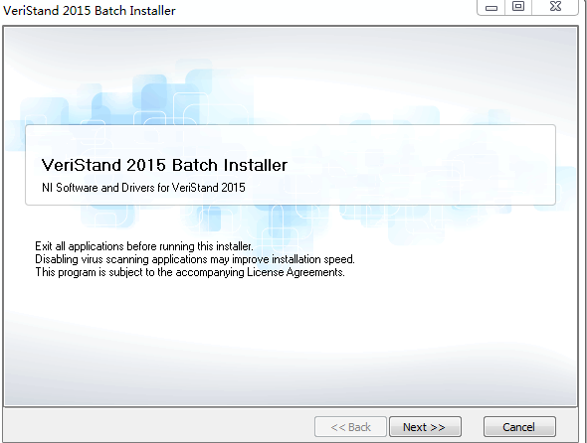

2、按照提示进行一步一步安装

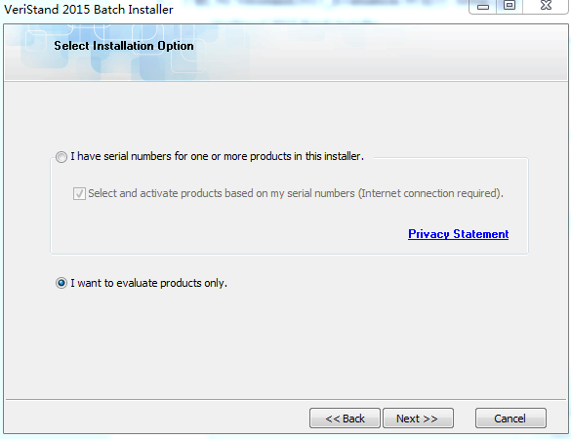

3、按照提示进行一步一步安装

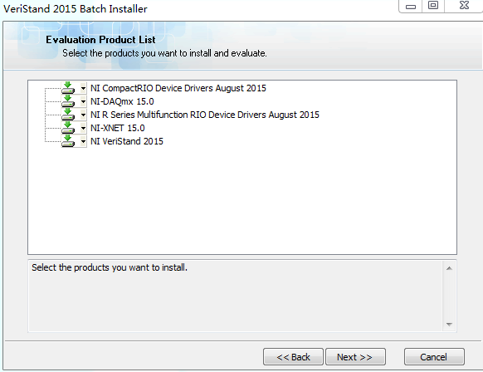

4、等待安装完成即可。

5、激活软件

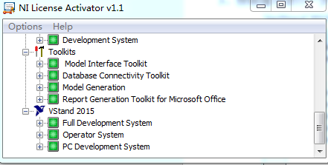

# 三. 环境变量的设置

1.添加用户变量：

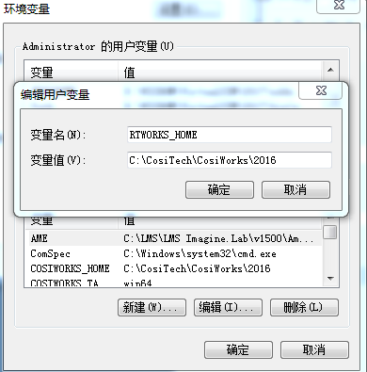

2.添加系统变量：

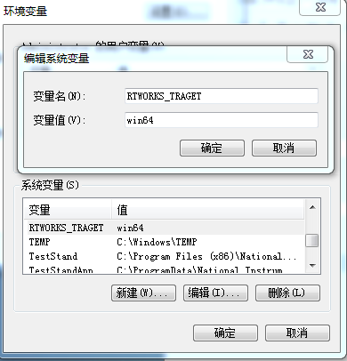

# 四. BCG插件安装

RTWorks V2017版本使用的是BCGCPRo_1501，在运行RTWorks前首先编译BCGCPRo_1501的工程，编译环境VS6.0，编译成功后生成一个bin文件，也就是RTWORKS依赖的BCG库文件。到目前上位RTWORKS的上位机环境搭建完成。

# 五. E-FORM++库的生成/RTWORKS CODE的代码的配置

## 5.1 E-FORM库生成

生成库的顺序先把FO文件下的4个工程编译，编译顺序是Zlib,lpng103,jepglib,FOStatic,FO

## 5.2 RTWORKS CODE 配置

工具->选项 配置include路径如下图；

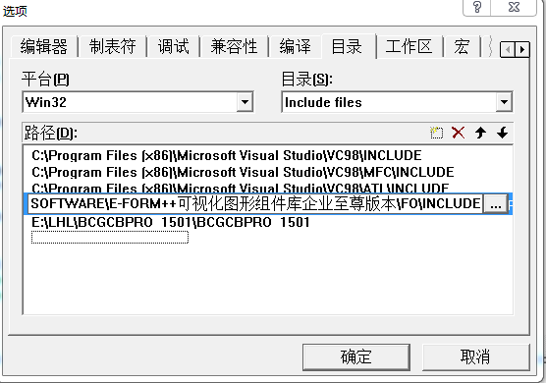

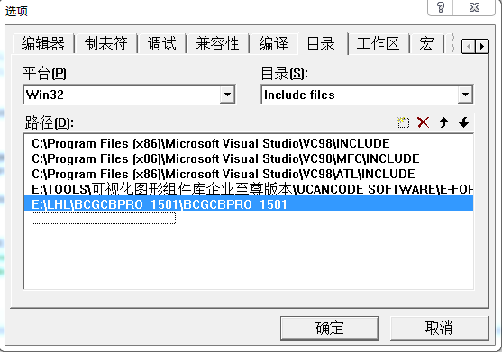

工具->选项 配置Library路径如下图；

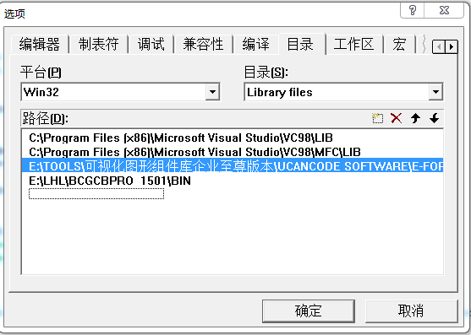

# 六. 运行RTWORKS

1.欢迎界面



2.主界面

